Моделирование волоконных фотонно-кристаллических структур для эффективной генерации управляемых фотонных пар

А.А. Талипов
Казанский национальный исследовательский технический университет им. А.Н. Туполева, Казанский квантовый центр “КАИ-Квант”

Аннотация: Современные источники на основе применения спонтанного четырехволнового смешения в фотонно-кристаллических волокнах генерируют фотонные пары в широком диапазоне длин волн. Микроструктурированные волокна позволяют активно формировать частотный профиль дисперсии. При проектировании различных типов фотонно-кристаллических волокон необходимо исследование влияния микроструктуры на свойства волокна. На сегодняшний день одним из самых перспективных решений является применение численного и программного моделирования. В работе представлено моделирование структур фотонно-кристаллических волокон для поиска оптимальных параметров нелинейной среды.
Ключевые слова: фотонно-кристаллические волокна, моделирование, фотонные пары, однофотонные состояния, спонтанное четырехволновое смешение
Формирование чистых однофотонных состояний необходимо в ряде приложений: квантовые коммуникации [1], квантовая криптография [2], квантовая метрология [3] и т.д. Для получения таких специальных состояний света необходимо устранить корреляции между холостым и сигнальным фотонами в генерируемой фотонной паре [4]. Генерация фотонной пары происходит при спонтанном параметрическом рассеянии или спонтанном четырехволновом смешении. При спонтанном четырехволновом смешении (СЧВС) в качестве нелинейной среды перспективным является использование фотонно-кристаллических волокон (ФКВ) [5], позволяющих формировать частотный профиль дисперсии и оптимизировать генерацию спонтанного процесса. Благодаря достаточной протяженности ФКВ увеличивается длина нелинейного взаимодействия, вследствие чего повышаются яркость источника и вероятность генерации фотонной пары. Нахождение оптимальных параметров фотонно-кристаллических волокон при исследовании особенностей генерации фотонных пар и их факторизации является трудной задачей, т.к. характеристики волокна определяются его достаточно сложной микроструктурой. Одним из решений является проектирование микроструктуры и подбор параметров нелинейной среды с помощью современных методов численного и программного моделирования волоконных фотонно-кристаллических структур.
В работе [6] для численного моделирования распространения волны в микроструктурированном волокне используется метод распространения луча. Свойства ФКВ определяются через параметр V, характеризующий число волноводных мод:
$V_{\text{eff}}=\frac{2π}{λ}Λ\sqrt{n_{0}^{2}−n_{\text{eff}}^{2}}$ (1)
где λ – длина волны; n_{0,eff} – показатель преломления; Λ – расстояние от центра до центра между отверстиями.
Нормированные расстояние между отверстиями Λ/λ и диаметр отверстий d/Λ являются двумя основными факторами, влияющими на эффективный показатель преломления и нормированную частоту. Представлены результаты моделирования для первых трех мод в ФКВ с шестиугольной структурой и цилиндрическими воздушными отверстиями, и вычислен эффективный показатель преломления для этих мод.
Оптимизация параметров микроструктурированного волокна применяется для увеличения нелинейности волоконного световода [7]. Нелинейный коэффициент ФКВ определяется следующим выражением:
$γ=\frac{2{πn}_{2}}{{λA}_{\text{eff}}}$ (2)
где n₂ – нелинейный коэффициент Керра для материала волокна; λ – длина волны; A_{eff} – эффективная площадь модового поля.
Уменьшение расстояния между отверстиями в волокне приводит к понижению эффективной площади моды, и, соответственно, увеличению нелинейности. На повышение нелинейности волокна также влияет выбор материала с высоким нелинейным коэффициент Керра. Для спроектированного ФКВ показано математическое и программное моделирование генерации суперконтинуума.
В ряде работ для программного моделирования фотонно-кристаллических структур применяется метод конечных разностей во временной области [8-10]. Изменяя расстояние между отверстиями и диаметр отверстий в шестиугольной структуре ФКВ для трех различных материалов и разных длин волн, рассчитаны соответствующие зависимости для эффективного коэффициента преломления, дисперсии и потерь [8]. Эффективный показатель преломления уменьшается быстрее при сокращении расстояния между отверстиями, чем при увеличении их диаметра. В свою очередь, низкие потери и большая величина отрицательной дисперсии характеризуются высоким отношением диаметра отверстий к расстоянию между ними. Подробное теоретическое описание метода конечных разностей во временной области для моделирования ФКВ показано в работе [9]. В исследовании [10] представлены результаты моделирования фотонно-кристаллических волноводных компонент. Смоделированные спектр передачи и потери при распространении в полной мере соответствуют данным полученным экспериментально для определенного фотонно-кристаллического волновода.
В работе [11] представлен сравнительный анализ численных методов моделирования микроструктурированных волокон. При определении дисперсии групповой скорости, двулучепреломления, фазы, потерь для нескольких пространственных мод использовались метод конечных элементов, метод плоской волны, метод локализованной функции, техника исходной модели, аппроксимирующий метод эквивалентного волокна. В качестве исследуемой волоконной структуры выбрано ФКВ с эллиптически деформированной сердцевиной и некруговыми воздушными отверстиями с высоким коэффициентом заполнения. Расхождение в полученных с помощью моделирования данных для соответствующих методов незначительно.
Перспективным для исследования физических процессов в ФКВ является применение среды программного моделирования Comsol [12-14]. В работе [12] с помощью данной программы для спроектированного шестиугольного фотонно-кристаллического световода рассчитаны дисперсия, потери, нелинейный коэффициент и эффективная площадь в диапазоне 1000 – 1600 нм. в зависимости от диаметра сердцевины волокна (1 – 3 мкм.) и отношения наполнения воздуха. Одним из возможных применений данной среды моделирования является исследование особенностей генерации двухфотонных состояний в процессе СЧВС в нановолокне с переменным сечением. В статье [13] произведен расчет двухфотонной плотности вероятности для волокон с различным диаметром, представлена зависимость эффективного показателя преломления фундаментальных мод от продольной координаты, показан спектр поля для СЧВС в нановолокне.
СЧВС является оптическим процессом нелинейности третьего порядка, в котором два фотона накачки рассеиваются, и происходит генерация пары фотонов – сигнального и холостого. Формирование фотонной пары происходит в соответствии с условиями фазового синхронизма и законом сохранения энергии [15]:
$2w_{p}=w_{s}+w_{i}$ (3)
$2k_{p}−k_{i}−k_{s}+2γP=0$ (4)
где w_{p,s,i} и k_{p,s,i} – частота и волновой вектор сигнального, холостого фотонов, и фотона накачки соответственно; γ – нелинейный коэффициент волокна; P – пиковая мощность накачки.
Структура фотонно-кристаллического волокна определяет режим генерации СЧВС [16].
Программная среда моделирования Comsol позволяет спроектировать сложную микроструктуру фотонно-кристаллического световода, применить численные методы решения уравнений Максвелла для расчета электромагнитных полей и т.д.
На рис. 1 представлена структура шестиугольного спроектированного ФКВ, а на рис. 2 показано распределение поля. Структура спроектированного волокна схожа со структурой типового ФКВ NL-2.4-800 [17]. Фотонно-кристаллическое волокно представляет собой оптическое волокно с оболочкой, состоящей из отверстий, заполненных воздухом, симметрично расположенных относительно сердцевины волокна. Материалом сердцевины в модели является кварц.

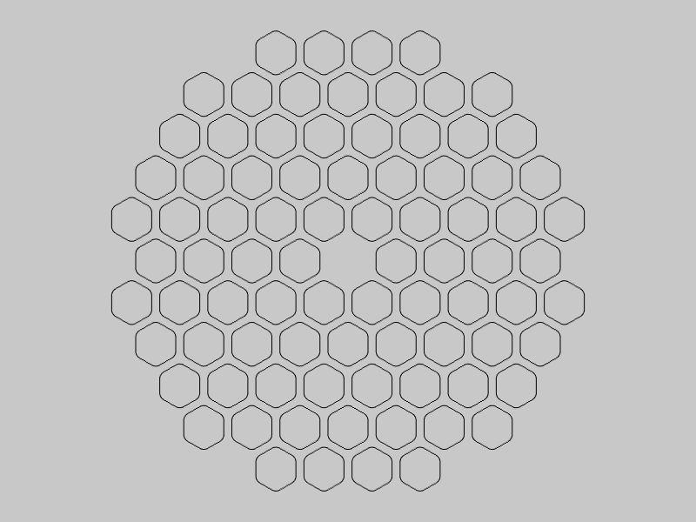

Рис. 1. – Изображение поперечного сечения спроектированного ФКВ
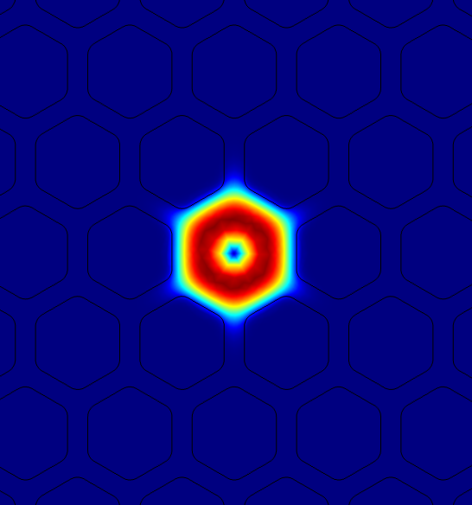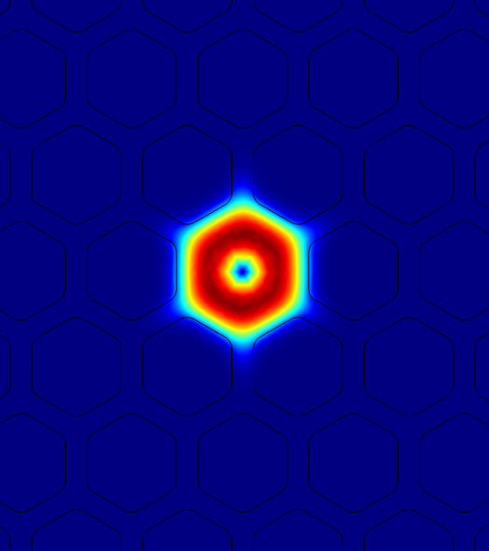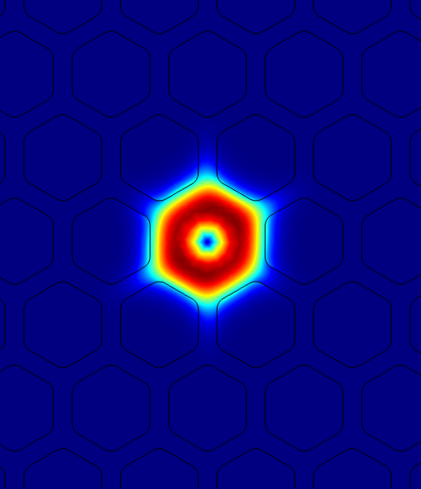
а б в

Рис. 2. – Распределение поля смоделированной волоконной микроструктуры: а – 600 нм., б – 1000 нм., в – 1500 нм.

Для спроектированного ФКВ с диаметром отверстий 2,5 мкм. и расстоянием между отверстиями 3 мкм. при длине волны 600 нм. излучение в основном сосредоточено в сердцевине волокна. С увеличением длины волны излучение начинает проникать в оболочку. Потери при передаче излучения возможно уменьшить путем увеличения количества сформированных колец.
На рис. 3 представлена зависимость эффективного показателя преломления от отношения диаметра отверстий d к расстоянию между ними p для различных длин волн. Эффективный показатель преломления нелинейной среды уменьшается с увеличением длины волны и повышением отношения диаметра отверстий к расстоянию между ними. Соответственно, при увеличении коэффициента заполнения воздуха излучение будет по большей части сосредоточено в сердцевине. Таким образом, контроль параметров оболочки волокна и микроструктуры в целом позволяет передавать излучение по сердцевине без значительных потерь, что имеет большое значение при процессе СЧВС.
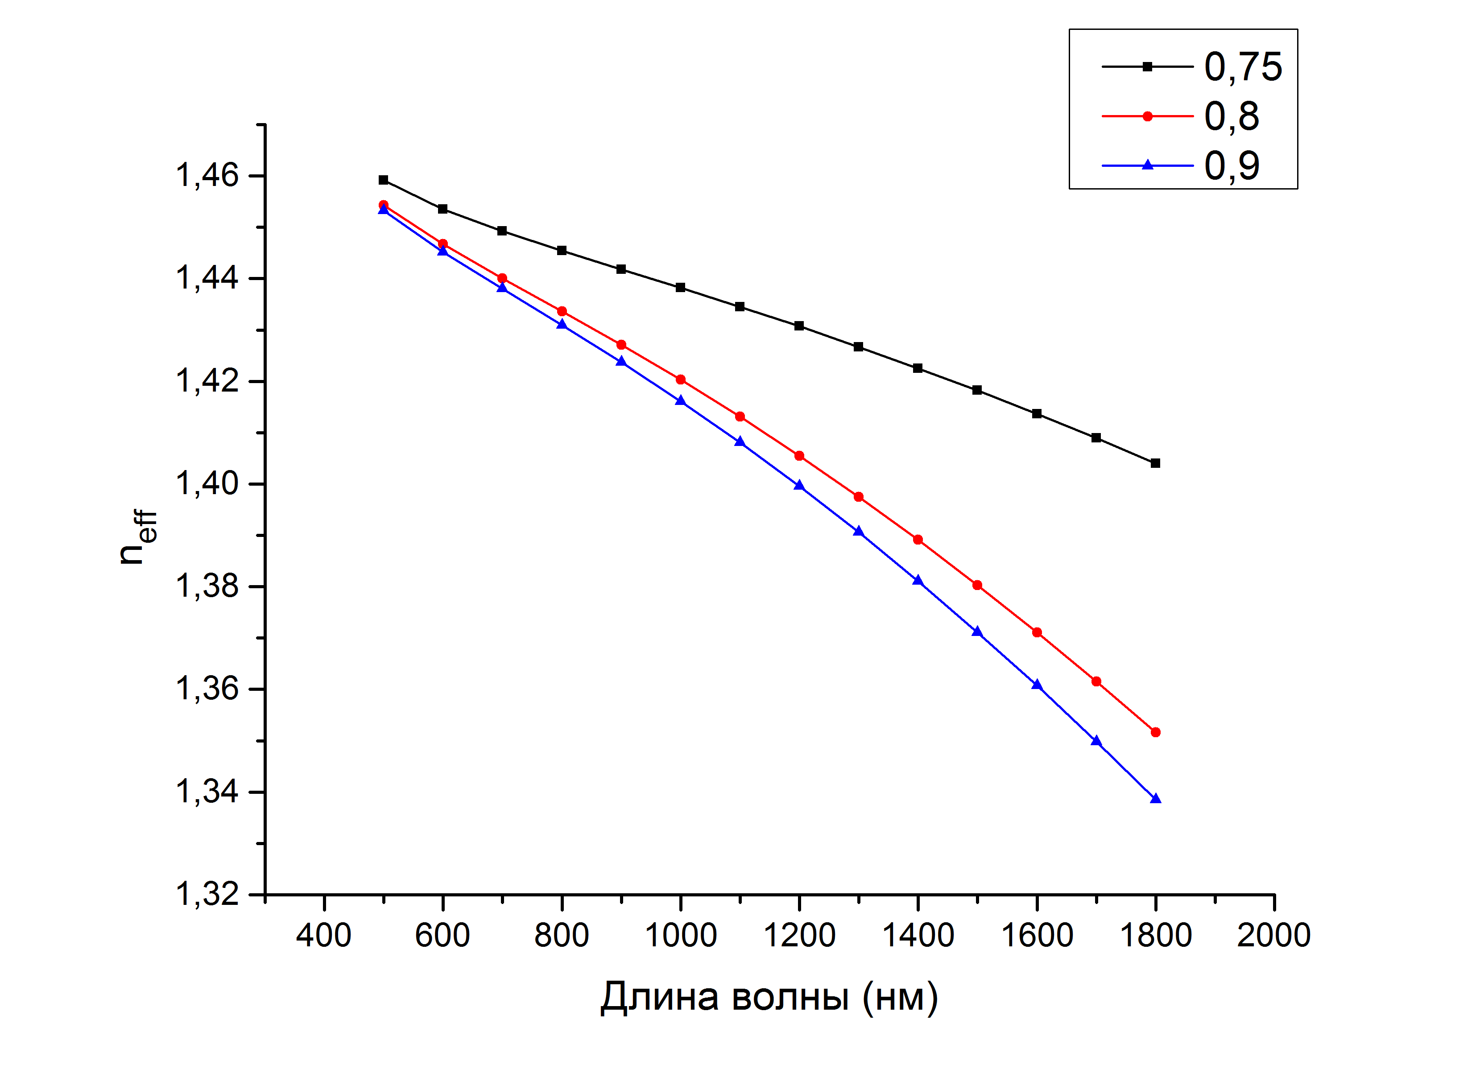
Рис. 3. – Зависимость эффективного показателя преломления n_{eff} при
различных значениях d/p

На рис. 4 показана дисперсия смоделированного ФКВ при различных коэффициентах заполнения воздуха. Дисперсия определяется следующим выражением:
$D=−\frac{λ}{c}\frac{d^{2}n_{\text{eff}}}{{dλ}^{2}}$ (5)
где λ – длина волны; с – скорость света; n_{eff} – эффективный показатель преломления.
При различных отношениях диаметра отверстий к расстоянию между ними дисперсия отрицательна в диапазоне 600 – 800 нм., в области 800 нм. принимает нулевое значение (900 нм. при d/p=0.75, 750 нм. при d/p=0.9), положительна при дальнейшем увеличении длины волны. Эффективный контроль дисперсионных характеристик позволяет определить диапазон длин волн с нулевой дисперсией, что является важным при формировании широкополосных однофотонных состояний. Длина волны источника фотонных пар характеризует его применимость в определенных квантовых приложениях.
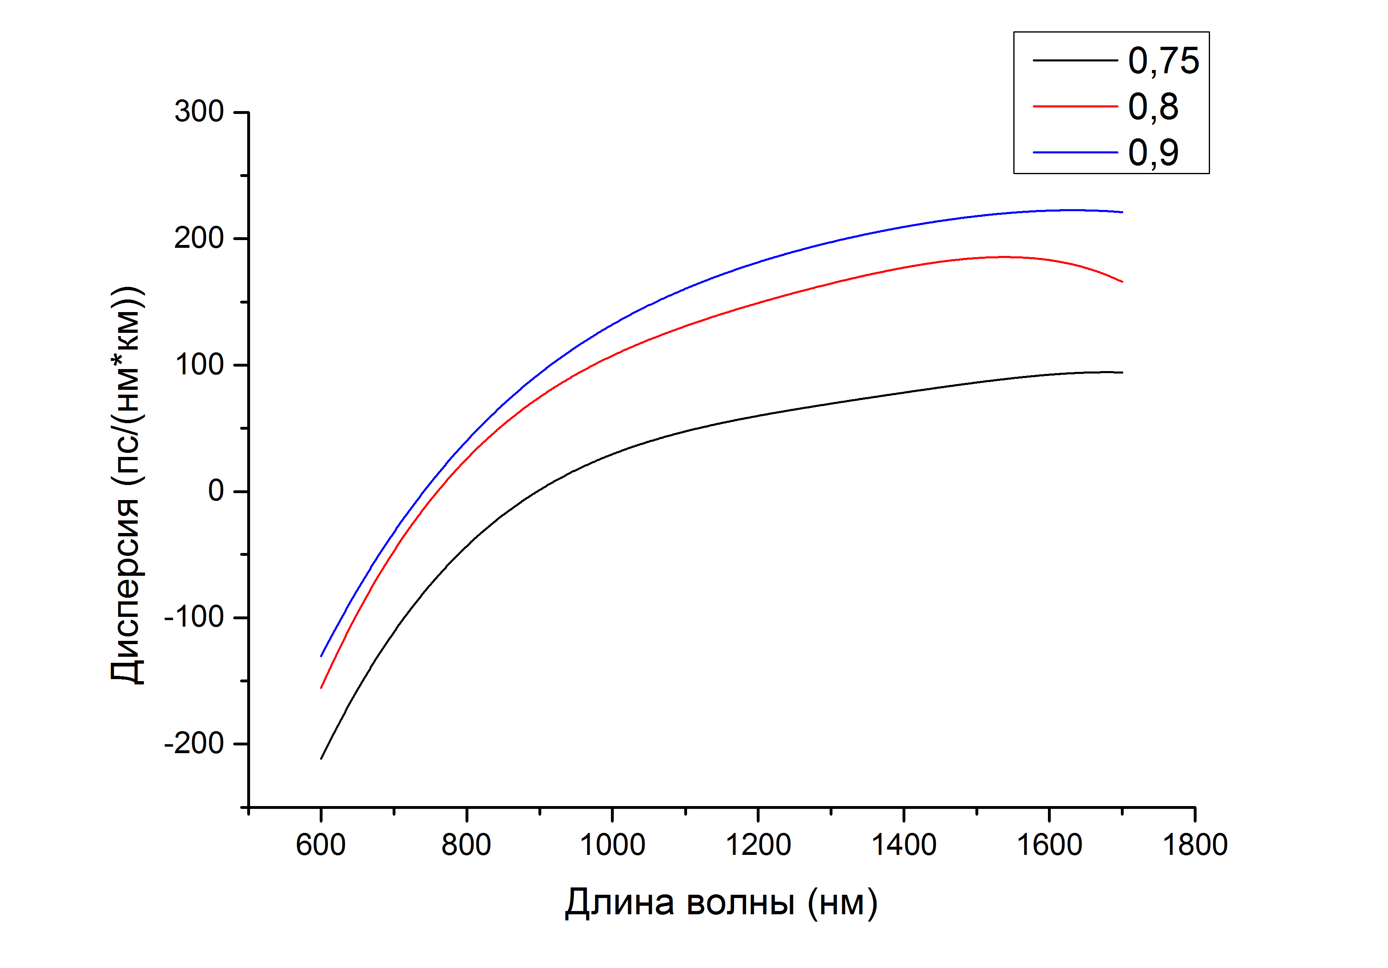
Рис. 4. – Дисперсионная характеристика ФКВ

На спектральные характеристики генерируемых фотонов влияет выбор длины фотонно-кристаллического волокна. При увеличении длины волокна возможно уменьшение полосы частот генерации сигнального и холостого фотонов, вследствие понижения допустимого отклонения процесса спонтанного четырехволнового смешения по фазовому рассогласованию. Для оценки достижимой яркости фотонного источника на основе СЧВС необходимо определить среднее число сгенерированных фотонных пар [18]. Количество сгенерированных фотонных пар зависит как от нелинейности волокна, так и от пиковой мощности накачки.
Таким образом, программное и математическое моделирование является на сегодняшний день одним из самых действенных инструментов при проектировании волоконных фотонно-кристаллических структур и исследовании влияния параметров волокна на происходящие физические процессы. В статье проанализированы различные подходы к моделированию ФКВ, представлены результаты моделирования спроектированного оптического нелинейного световода. Изменяя такие характеристики смоделированного фотонно-кристаллического волокна как диаметр отверстий, расстояние между отверстиями, материал волокна и т.д., становится возможным изучить влияние микроструктуры на свойства волокна, спроектировать для изготовления и практических экспериментов различные типы микроструктурированных волокон при исследовании особенностей генерации управляемых фотонных пар.
Результаты моделирования получены при содействии лаборатории нелинейной оптики Казанского физико-технического института им. Е.К. Завойского.
Исследование выполнено при финансовой поддержке РФФИ в рамках научного проекта № 16-32-60054 мол_а_дк.
Литература
- Горбунов А.В., Даюнов Р.С. Использование псевдослучайных последовательностей в системах квантовой связи // Инженерный вестник Дона. 2014. № 2. URL: ivdon.ru/magazine/archive/n2y2014/2364.
- Takemoto K., Nambu Y., Miyazawa T., Sakuma Y., Yamamoto T., Yorozu S., Arakawa Y. Quantum key distribution over 120 km using ultrahigh purity single-photon source and superconducting single-photon detectors // Scientific Reports. 2015. V. 5. 14383 pp. 1-7.
- Motes K.R., Olson J.P., Rabeaux E.J., Dowling J.P., Olson S.J., Rohde P.P. Linear optical quantum metrology with single photons - Exploiting spontaneously generated entanglement to beat the shot-noise limit // Phys. Rev. Lett. 2015. V. 114. №. 17. pp. 170802 (5).
- Fiorentino M., Voss P.L., Sharping J.E., Kumar P. All-fiber photon-pair source for quantum communications // IEEE Photon. Technol. Lett. 2002. V. 14. № 7. pp. 983-985.
- Талипов А.А. Современные способы генерации фотонных пар для формирования чистых однофотонных состояний на основе применения фотонно-кристаллических волокон // Инженерный вестник Дона. 2016. № 3. URL: ivdon.ru/magazine/archive/n3y2016/3670.
- Debral M., Chikh-Bled M. Designing the mode solving of the photonic-crystal fiber via BPM and exploring the single mode properties // International Journal of Computer Science Issues. 2012. V. 9. № 2. pp. 598 (8).
- Sharma M., Borgohain N., Konar S. Supercontinuum generation in photonic crystal fibers possessing high birefringence and large optical nonlinearity // Physics Express. 2014. V. 4. № 26. pp. 1-9.
- Biswas S., Rafi R.S., Al-Amin Md. A., Alam S. Analysis of the effect of air hole diameter and lattice pitch in optical properties for hexagonal photonic crystal fiber // Optics and Photonics Journal. 2015. V. 5. № 7. pp. 227-233.
- Cowan B. FDTD modeling of photonic crystal fibers // ARDB (SLAC) Technical Note ARDB-339. 2003. pp. 1-7.
- Lavrinenko A., Borel P.I., Frandsen L.H., Thorhauge M., Harpoth A., Kristensen M., Niemi T., H.M.H. Chong. Comprehensive FDTD modeling of photonic crystal waveguide components // Optics Express. 2004. V. 12. № 2. pp. 234-248.
- Szpulak M., Urbanczyk W., Serebryannikov E., Zheltikov A., Hochman A., Leviatan Y., Kotynski R., Panajotov K. Comparison of different methods for rigorous modeling of photonic crystal fibers // Optics Express. 2006. V. 14. № 12. pp. 227-233.
- Nair A., Sudheer S.K., Jayaraju M. Analysis of optical characteristics for photonic crystal fiber at small core diameters // International Journal of Engineering and Advanced Technology. 2014. V. 3. № 4. pp. 377-380.
- Шухин А.А., Калачев А.А. Спектральные особенности спонтанного четырёхволнового смешения в нановолокнах с переменным сечением // Компьютерная оптика. 2016. Т. 40. № 2. с. 141-146.
- Puthukodan S., Sudheer S.K., Biswas D.J., Mahadevan Pillai V.P. Modeling and simulation of photonic crystal fiber structure for single mode polarization for fiber laser applications // Proceedings of the International Conference on Ultra-Modern Telecommunications, ICUMT. 2010. pp. 863-866.
- Sang X., Yu C., Islam M.K., Lu N. Generation of photon pairs in highly nonlinear photonic crystal fibres for quantum information processing // Journal of optoelectronics and advanced materials. 2006. V. 8. № 5. pp. 1985-1900.
- Migdall A., Polyakov S.V., Fan J., Bienfang J.C. Single-Photon Generation and detection // Experimental Methods in the Physical Sciences. 2013. V. 45. 624 p.
- Optical equipment company Thorlabs. URL: thorlabs.hk/thorproduct.cfm?partnumber= NL- 2.4-800
- Alibart O., Fulconis J., Wong G.K.L., Murdoch S.G., Wadsworth W.J., Rarity J.G. Photon Pair Generation Using Four-WaveMixing in a Microstructured Fibre: Theory Versus Experiment // New J. Phys. 2006. V. 8. № 67. pp. 1 – 20.
References
- Gorbunov A.V., Dayunov R.S. Inženernyj vestnik Dona (Rus). 2014. № 2.
URL: ivdon.ru/magazine/archive/n2y2014/2364.
- Takemoto K., Nambu Y., Miyazawa T., Sakuma Y., Yamamoto T., Yorozu S., Arakawa Y. Scientific Reports. 2015. V. 5. 14383 pp. 1-7.
- Motes K.R., Olson J.P., Rabeaux E.J., Dowling J.P., Olson S.J., Rohde P.P. Phys. Rev. Lett. 2015. V. 114. №. 17. pp. 170802 (5).
- Fiorentino M., Voss P.L., Sharping J.E., Kumar P. IEEE Photon. Technol. Lett. 2002. V. 14. № 7. pp. 983-985.
- Talipov A.A. Inženernyj vestnik Dona (Rus), 2016. № 3. URL: ivdon.ru/magazine/archive/n3y2016/3670.
- Debral M., Chikh-Bled M. International Journal of Computer Science Issues. 2012. V. 9. № 2. pp. 598 (8).
- Sharma M., Borgohain N., Konar S. Physics Express. 2014. V. 4. № 26. pp. 1-9.
- Biswas S., Rafi R.S., Al-Amin Md. A., Alam S. Optics and Photonics Journal. 2015. V. 5. № 7. pp. 227-233.
- Cowan B. ARDB (SLAC) Technical Note ARDB-339. 2003. pp. 1-7.
- Lavrinenko A., Borel P.I., Frandsen L.H., Thorhauge M., Harpoth A., Kristensen M., Niemi T., H.M.H. Chong. Optics Express. 2004. V. 12. № 2. pp. 234-248.
- Szpulak M., Urbanczyk W., Serebryannikov E., Zheltikov A., Hochman A., Leviatan Y., Kotynski R., Panajotov K. Optics Express. 2006. V. 14. № 12. pp. 227-233.
- Nair A., Sudheer S.K., Jayaraju M. International Journal of Engineering and Advanced Technology. 2014. V. 3. № 4. pp. 377-380.
- Shuhin A.A., Kalachev A.A. Komp'juternaja optika. 2016. T. 40. № 2. s. 141-146.
- Puthukodan S., Sudheer S.K., Biswas D.J., Mahadevan Pillai V.P. Proceedings of the International Conference on Ultra-Modern Telecommunications, ICUMT. 2010. pp. 863-866.
- Sang X., Yu C., Islam M.K., Lu N. Journal of optoelectronics and advanced materials. 2006. V. 8. № 5. pp. 1985-1900.
- Migdall A., Polyakov S.V., Fan J., Bienfang J.C. Experimental Methods in the Physical Sciences. 2013. V. 45. 624 p.
- Optical equipment company Thorlabs. URL:thorlabs.hk/thorproduct.cfm?partnumber= NL- 2.4-800
- Alibart O., Fulconis J., Wong G.K.L., Murdoch S.G., Wadsworth W.J., Rarity J.G. New J. Phys. 2006. V. 8. № 67. pp. 1 – 20.

